Форма № 2. Медицинская справка регбистов

В ООО «Федерация регби России»

________________________________________________________________________________
(Название медицинского учреждения)
_________________________________________________________
(Адрес, место нахождение, контактные данные учреждения)

ЗАКЛЮЧЕНИЕ О ДОПУСКЕ НА ПРОХОЖДЕНИЕ СПОРТИВНОЙ ПОДГОТОВКИ, ТРЕНИРОВОЧНЫМ МЕРОПРИЯТИЯМ ПО УЧАСТИЮ В СПОРТИВНЫХ СОРЕВНОВАНИЯХ ПО РЕЗУЛЬТАТАМ УМО
№ _________________

ФИО_________________________________________ Дата рождения: ______

Вид спорта: Регби
Этап подготовки: _____________

По результатам обследования УМО от «___»___________20___ допущен к прохождению спортивной подготовки и тренировочным мероприятиям, и участию в спортивных соревнованиях.

Заключение действительно до: ___________ Дата выдачи заключения: ___________

Врач по спортивной медицине ____________________________________
(ФИО, подпись, печать)
М.П.
УМО ПРОВЕДЕНО В СООТВЕТСТВИИ С ПОЛОЖЕНИЯМИ ПРИКАЗ МИНИСТЕРСТВА ЗДРАВООХРАНЕНИЯ РОССИЙСКОЙ ФЕДЕРАЦИИ №134Н ОТ 1 МАРТА 2016 ГОДА
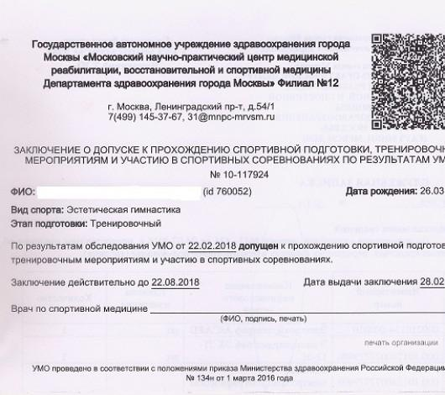
Пример Медицинской справки

